Plataforma web para el proceso de promoción y registro de aspirantes, caso TecNM campus Motul

Web platform for the process of promotion and registration of applicants case TecNM campus Motul

Danice D. Cano Barrón¹, Humberto J. Centurión Cardeña¹ y José L. Tamayo Canul^{1*}

¹Tecnológico Nacional de México, Instituto Tecnológico Superior de Motul, Carretera Mérida-Motul, Tablaje Catastral 383, Motul, Yucatán, México. C.P. 97430.

*Corresponding author:
luis.tamayo@itsmotul.edu.mx

Resumen: Este trabajo describe el desarrollo de una aplicación Web que fue realizada para la gestión y control de registros de información de aspirantes a ingreso, esta plataforma ofrece un espacio para registrar información de contacto para posteriormente recibir información relacionada con fechas del proceso de ingreso a la institución. El proceso que realiza el aspirante sigue siendo el mismo con la única diferencia que recibe con antelación toda la información relacionada a este proceso, así mismo permite un primer acercamiento con la institución. De la misma manera la aplicación ofrece la generación de distintos tipos de reportes con los datos registrados, permitiendo con esto tener una visión del avance del proceso.

Palabras clave: Proceso de registro, Aplicación Web, Educación Superior, Software.

Abstract: This project describes the development of a Web application that was made for the management and control of information records of applicants for admission, this platform offers a space to register contact information to later receive information related to dates of the admission process to the institution. The process carried out by the applicant remains the same with the only difference that they receive all the information related to this process in advance, likewise it allows a first approach with the institution. In the same way, the application offers the generation of different types of reports with the registered data, allowing with this to have a vision of the progress of the process.

Keywords: Registration Process, Web Application, Higher Education, Software.

I. INTRODUCCIÓN
Los sistemas informáticos están revolucionando la forma de operación de los procesos en todos los sectores industriales sin importar el giro o tipo de organización, el uso de estos sistemas en la industria aumenta la eficacia de los empleados, optimiza la gestión de los procesos y mejora la calidad de los productos y servicios, permitiendo una correcta gestión de los mismos. Estos sistemas están facilitando el control y administración de procesos, la mejora continua e incluso la seguridad de la información en cada organización.

La tecnología de la información y los sistemas informáticos, forman parte esencial del sistema de las empresas, Morales y Aguado (2022) Describen que las empresas deben utilizar alguna tecnología para ejecutar sus operaciones y cumplir sus tareas en áreas de cumplir con sus objetivos. La tecnología puede ser rudimentaria o sofisticada, sin importar el tamaño de las empresas, dependen de una clase de tecnología o un conjunto de tecnologías para funcionar y conseguir sus objetivos.

Cada una de las organizaciones establece diferentes mecanismos de control y administración en sus procesos, tal es el caso de las instituciones educativas administran y controlan los procesos académicos, administrativos y de comunicación. La mayoría de las organizaciones tanto públicas como privadas recurren al uso de plataformas como ERP, otras utilizan software hecho a la medida o plataformas en la nube, estas suelen ser Plataformas Educativas, Sistemas de control escolar, Bitácoras de uso, Bibliotecas digitales, Sistemas contables, etc. Particularmente es el caso del proceso de promoción de las instituciones tanto públicas como privadas.

De este modo es importante asegurar la interoperabilidad entre los sistemas informáticos, los procesos de la industria y la tecnología. Blanco et al (2019) Define a la interoperabilidad como la habilidad de organizaciones y sistemas dispares y diversos para interaccionar con objetivos consensuados y comunes y con la finalidad de obtener beneficios mutuos. La interacción implica que las organizaciones involucradas compartan información y conocimiento a través de sus procesos de negocio, mediante el intercambio de datos entre sus respectivos sistemas de tecnología de la información y las comunicaciones.
Tal es el caso del Tecnológico Nacional de México, Campus Motul, cuenta con un proceso de promoción de los cinco programas educativos que en esta casa de estudios se imparten, al realizar este proceso de promoción en escuelas de nivel medio superior implementa el uso de un sistema que gestione y controle los datos de todos los interesados en recibir información sobre el proceso de ingreso y selección a la institución es decir realzan un pre registro, capturando sus datos y cuentas electrónicas para recibir la información pertinente de este proceso. Esto se logra con una aplicación que almacene, gestione y controle información importante para todos los que quieran formar parte de los aspirantes a ingreso en alguna ingeniería, conservando su privacidad en los datos.

Contar con un sistema que logre la gestión de la información brinda mucha ayuda a la hora de generar reportes, generar estadísticas o consultar la información, sobre todo por la ventaja que conlleva tenerlo siempre en línea y en cualquier lugar con acceso a internet, con esta ventaja se reducen costos, tiempos de ejecución y mejora continua en el proceso, permitiendo automatizar dicho proceso.

Así mismo siendo una aplicación desarrollada a la medida se abordan todas las necesidades de la institución y se obtiene una mejor eficiencia, agilidad y mayor rendimiento en la gestión de la información y los procesos que se involucran, siendo esta la mejor solución. En el mercado de la tecnología se encuentran software propietario desarrollado para instituciones educativas, Sistemas ERP, Sistemas de control escolar y académicos pero que generan mayores costos e inversiones que el software echo a la medida y muchos de los ya existente no cumplen completamente con los requerimientos de este proceso. Debemos considerar que lo que busca esta aplicación no es reemplazar el sistema de control escolar de la institución, ni mucho menos desarrollar uno, sino más bien complementar el proceso de promoción con un sistema informático. Cabe destacar que el sistema echo a la medida se desarrolla por personal y estudiantes de esta casa de estudios.

Como menciona Castro (2014) en lo referente a la comunicación “La comunicación organizacional es aquella que establecen las organizaciones y forma parte de su cultura o de sus normas. Debido a ello, la comunicación entre los funcionarios de diferentes niveles, jefes y sus subordinados, los directivos con el resto de la organización deberá ser fluida.”. Tal es el caso de las organizaciones educativas, la comunicación dentro y fuera de la institución.

Dentro de las instituciones educativas se gestionan varios procesos, los cuales van sufriendo verdaderos cambios en su desarrollo, es necesario cambiar ciertos paradigmas de estos procesos, como comenta Paller et al. (2018) “La educación actual ha consolidado la ruptura de las categorías kantianas de espacio y tiempo: los procesos formativos se desarrollan en cualquier lugar (dentro y fuera del sistema educativo formal) y a lo largo de toda la vida de los seres humanos; se puede y se debe aprender en todo momento y en la totalidad de los escenarios.”

Estas estrategias se pueden centrar en el uso de las tecnologías de la información para la gestión de los procesos educativos, como es el caso de la promoción de la oferta educativa, así mismo se pueden beneficiar otros procesos con el desarrollo de aplicaciones Web, Aplicaciones Móviles y Aplicaciones en la Nube, mismas que facilitan el control de los procesos.

Joyanes (2015) comenta sobre los “Sistemas de información que soportan las actividades organizacionales pueden soportar partes mientras que otros soportan la organización completa; y otros grupos de organizaciones. Las organizaciones modernas utilizan diversos tipos de sistemas de información que caen en tres grandes categorías: Sistemas de información del área funcional (FAIS), que funcionan en una parte de la empresa; Sistemas de procesamiento de transacciones (TPS); y Sistemas de planificación de recursos empresariales (ERP), que funcionan en una empresa completa. Cada departamento o área funcional de una organización tiene su propio sistema de información o programa de aplicación.”

II. ANÁLISIS
Es de suma importancia saber lo que se quiere lograr con la aplicación que se está desarrollando, los aspectos que debe abarcar y las condiciones de desarrollo del sistema, como menciona Gómez y Moraleda (2020) Se procede a realizar el análisis de las necesidades que tienen los usuarios del Software y que deben ser satisfechas mediante el funcionamiento del mismo, para elaborar una especificación precisa del sistema a desarrollar.

Sin reducir la importancia del uso de las TICs, como el correo electrónico, redes sociales y/o mensajería instantánea es realmente necesario incorporar nuevas herramientas para la gestión de los procesos en las instituciones de Educación Superior, que permitan a la institución alcanzar sus objetivos, tal es el caso del Sistema de pre-registro de Aspirantes Tecnológico Nacional de México, campus Motul.

Con la implementación de un Sistema Web que proporciona apoyo a los procesos de promoción, a partir de las diferentes estrategias, permite establecer acciones, entre ellas se pueden citar:
(1) Ampliar la cobertura de promoción la oferta educativa.
(2) Automatización de actividades relacionadas al proceso.
(3) Incrementar la interacción entre aspirantes y la institución.
(4) Asegurar la comunicación de la institución con los aspirantes.
(5) Control y administración de la información que deriva del proceso.

En el caso de este proyecto, el proceso de análisis y de obtención de requerimientos se lleva a cabo a través de trabajar conjuntamente con los responsables del proceso, analizar la información que se requiere y proponer soluciones a las diversas situaciones del proceso.

En un principio se analizan los sistemas que ofrece el mercado, con opciones a compra o renta de los servicios de cada Software en particular se analizaron diferentes opciones, de las cuales fueron, entre otros.
(a) Q10 Software Académico Administrativo, Comercial (CRM)
(b) Sistema SAECRI.
(c) Academity

Aunque se trata de excelentes sistemas, ofrecen distintas herramientas y garantizan resultados, todos contienen procesos y módulos que no son requeridos en estos momentos lo que implicaría una mayor inversión en la adquisición de estos sistemas. Es importante resaltar que esta institución educativa tiene su propio sistema de control escolar, por lo que no se busca reemplazarlo, sino más bien una herramienta que brinde apoyo al proceso de promoción de los programas educativos.

Los involucrados en el proceso y responsables del desarrollo del sistema que para este caso forman parte profesores y estudiantes de la institución abordan los requerimientos desde diferentes perspectivas, ubicados dentro del contexto del problema que se propone solucionar. Después de conocer los requerimientos y la situación a solucionar, se concluye que el aspecto del entorno Web ofrece una mejor solución que otros tipos de aplicaciones para este proyecto en particular, se define la metodología de desarrollo, el lenguaje y la gestión de los datos.

El Tecnológico Nacional de México, campus Motul, es una organización pública de nivel superior, que tiene como misión Contribuir a la formación integral y armónica de profesionistas a través de una preparación científica, tecnológica y humanista procurando un aprovechamiento eficaz de los recursos y de las nuevas tecnologías para impulsar un desarrollo sustentable de la sociedad. (itsmotul.edu.mx).

III. METODOLOGÍA DE DESARROLLO
Para evaluar el método de desarrollo para este proyecto, se toma en cuenta lo que comenta The Blokehead (2016). Existen diferentes metodologías que se pueden aplicar en el proceso de desarrollo de software. Por supuesto los equipos de desarrollo segregan los proyectos completos en pequeñas faces distintas o en un conjunto de actividades que pueden fomentar mejor control de gestión y flujo de trabajo. Y para funcionar completamente como un equipo de desarrollo, se requiere de una cuidadosa consideración para evaluar qué método de desarrollo funciona mejor para sus recursos (incluyendo recursos humanos), experiencia y producto final que están tratando de entregar. Por lo tanto, uno de los primeros pasos para llevar a cabo cualquier proyecto es la selección de un método de desarrollo de software efectivo o de un ciclo útil de desarrollo de software.

El desarrollo de software en particular de plataformas Web, hoy en día no es una tarea fácil. Prueba de ello es que existen numerosas propuestas metodológicas para este proceso, que impactan en la magnitud del desarrollo del sistema, después de analizar las distintas metodologías, se opta por el desarrollo ágil.

Laínez (2014) con respecto al desarrollo de software ágil, comenta que el manifiesto ágil es un conjunto de valores elaborado en 2001 por 17 grandes pensadores del mundo del desarrollo de software, es decir:
(a) Personas e interacciones entre ellas más que procesos y herramientas.
(b) Software funcional más que documentación extensa.
(c) Colaboración con el cliente más que negociación de contratos.
(d) Responder a los cambios más que seguir un plan.

La aplicación web se desarrolló en el mismo periodo en que se utilizó para la promoción de la oferta educativa, debido a esto, se siguió una metodología de desarrollo ágil basado en prototipos que se diseñaron, desarrollaron y evaluaron conforme se utilizaba el sistema para recibir retroalimentación de los involucrados en la aplicación, al ser un proceso ágil se busca lo que comúnmente se conoce como funcionalidades del sistema. La figura 1 muestra el proceso de la metodología de desarrollo ágil utilizada en la aplicación web.
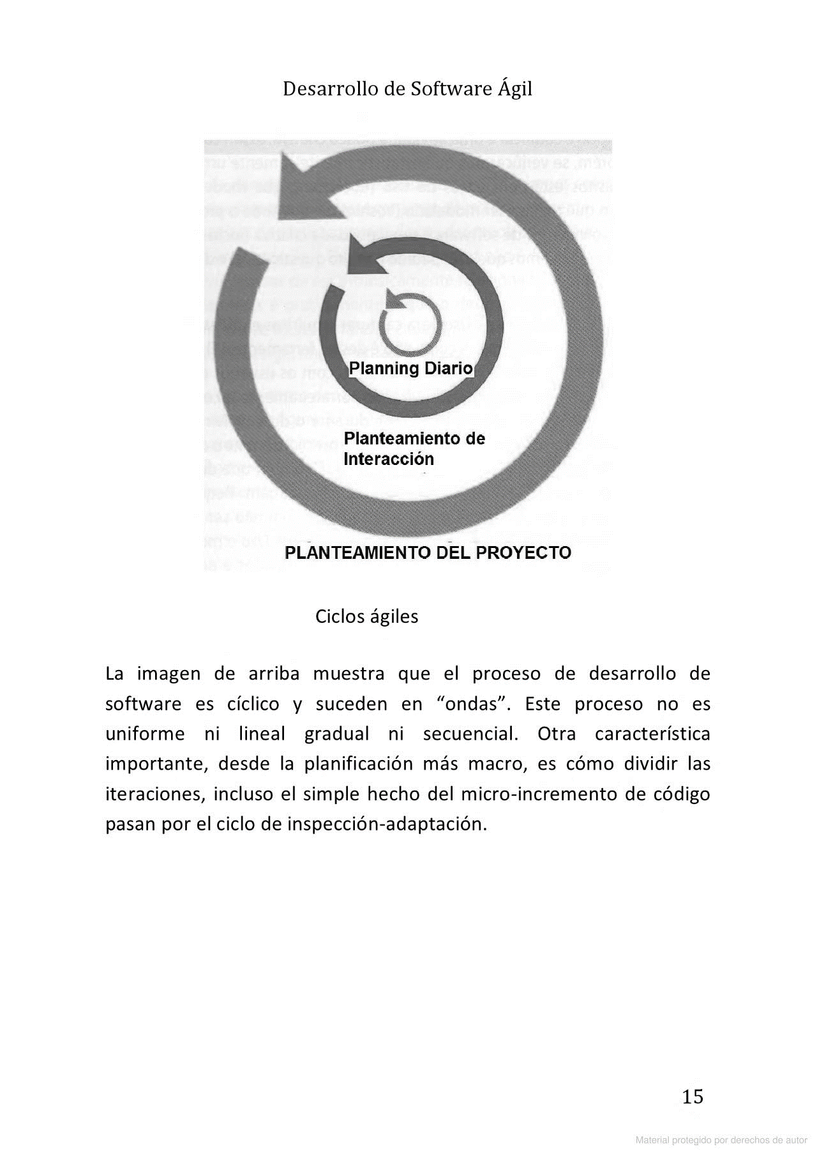
Figura. 1 Metodología de desarrollo ágil. Fuente: Elaboración propia.

HTML, CSS y JavaScript son los lenguajes y tecnología utilizados para el desarrollo de Front End de este sistema, en tanto se realiza la implementación del diseño, el comportamiento y el contenido de la interfaz Web. Por otro lado, la parte de back-end se crea utilizando lenguajes PHP y JavaScript en los componentes del sistema.

IV. RESULTADOS
Los resultados del desarrollo de sistemas informáticos no dependen solo de la capacidad del grupo de desarrollo, sino más bien desde la comprensión de las necesidades del proceso o la problemática, como comenta Ramos (2016) Incluso hoy en día, la ingeniería del software es una disciplina un tanto inmadura. No tiene una forma estandarizada de construcción tales como la ingeniería civil o eléctrica que lo apoyen. La validez de un modelo de análisis, un modelo de diseño o la de solución implementada depende casi exclusivamente de los factores humanos, tales como las habilidades de comunicación y comprensión de los analistas, más allá de la capacidad técnica de los desarrolladores. Toda prueba e implementación conlleva cambios y correcciones en el sistema, como parte de la ejecución de los procesos de este proyecto, dieron como resultado en la primera etapa los siguientes datos:
(a) 145 registros durante la ejecución.
(b) 145 envíos con información para aspirantes.
(c) 16 instituciones educativas de nivel medio superior durante la ejecución.
(d) Reportes generados y analizados.

La aplicación Web resultante se compone de diferentes pantallas y elementos que fueron establecidos de acuerdo a los requerimientos del sistema, entre ellas se encuentra el módulo del pre registros de admisión, en el cual los aspirantes registran sus datos relevantes para poder recibir la información, en la Figura 2 se puede apreciar los datos solicitados.
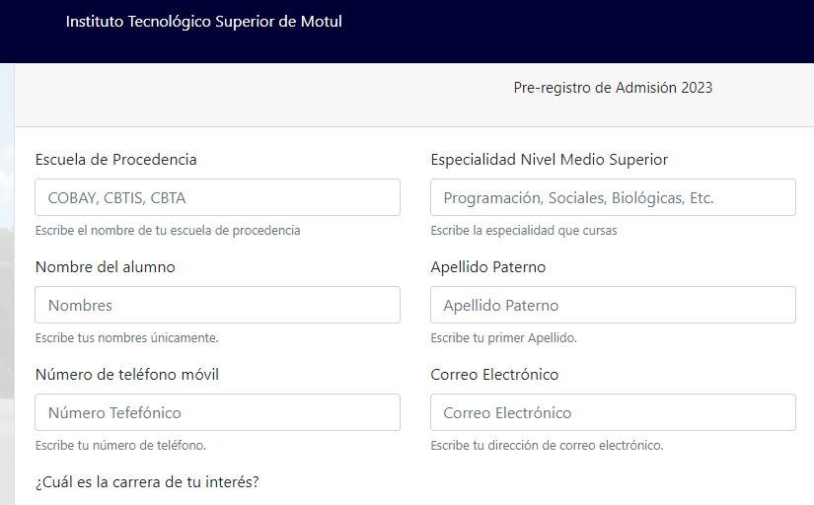

Figura. 2 Registro de datos . Fuente: Elaboración propia.

Haciendo énfasis en la importancia de la generación de un reporte. El reporte permite evaluar el desempeño de una estrategia o un proceso, ayuda tomar decisiones a los involucrados de la organización. Un reporte debe tener componentes cualitativos y cuantitativos permitiendo el análisis de los datos, trae con esto beneficios indispensables para el buen funcionamiento de la organización.

Así mismo, el sistema Web puede generar reportes sobre los registros realizados durante la promoción de la institución. Etas se pueden generar por escuelas de procedencia y por programas educativos seleccionados y un reporte general por el total de registros.

Esto permite la medición de la efectividad de la promoción institucional debido a que se puede dar seguimiento a los registros. En la figura 3, se muestra un ejemplo de los reportes realizados de manera general y abreviada para una institución en específico.

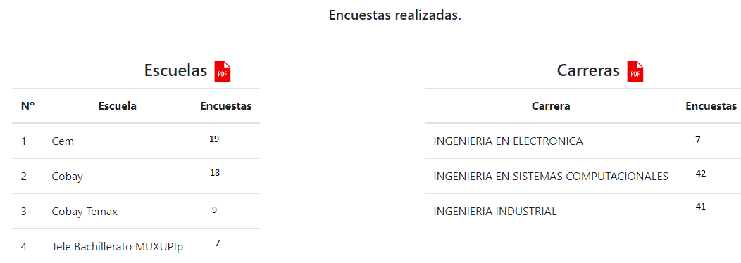
Figura. 3 Reportes del sistema. Fuente: Elaboración propia.

Considerando los aspectos antes mencionados en Front End, Back End, la gestión y control del contenido del sistema se realiza a través de usuarios administradores, los cuales tienen privilegios de:
- Administrar instituciones de procedencia
- Control de usuarios con privilegios
- Corrección o modificación de los registros
- Generación de reportes
- Registrar programas educativos ofertados
En la Figura 4, se puede observar parte de las actividades del administrador del sistema y los privilegios con los que cuenta dicho usuario en el sistema.

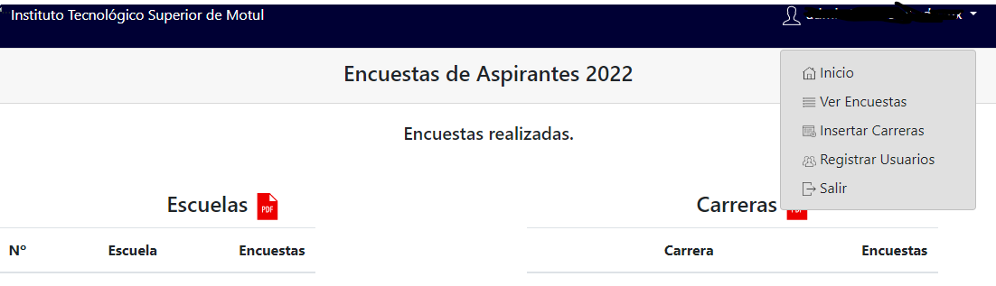
Figura. 4 Módulo administración del sistema. Fuente: Elaboración propia.

V. CONCLUSIONES Y RECOMENDACIONES
El resultado de las pruebas e implementación de este sistema muestra la eficiencia del Sistema Web en cuanto a la administración de la información generada, así mismo permite a los involucrados generar los reportes con datos específicos y con un gran ahorro de tiempo estimado en poco más del 40%, debido a que solo es necesario la selección de los datos, fechas y o periodos entre otros datos, así mismo ya cuenta con los membretes establecidos. Para cambios es los membretes es necesario actualizar estos archivos.

Al ser una aplicación Web, tiene compatibilidad con distintos navegadores de internet, sin importar el sistema operativo, estando siempre disponible en la nube, así mismo lo puede realizar desde un teléfono inteligente o una tableta, es necesario tomar en cuenta que, para realizar registros en el sistema, el usuario debe tener acceso a internet. La aplicación puede ser modificada de ser necesario, pueden modificarse logotipos, emblemas, contenido, etc. Siempre tener en cuenta el lenguaje de desarrollo y el gestor de base de datos utilizado.

Los registros realizados hasta el momento solo fueron parte del proceso de promoción, no en su totalidad, por lo que se estima que para el siguiente proceso sean aún más la cantidad de registros establecidos. Al ser una aplicación web requiere del uso de internet para su correcto funcionamiento, sin embargo, no es una limitante ya que son muchas las formas de conexión a internet por parte de los usuarios.

REFERENCIAS
Blanco, F., Castro, J., Gayoso, R., & Santana, W. (2019). Las claves de la Cuarta Revolución Industrial: Cómo afectará a los negocios y a las personas. Libros de Cabecera.

Blokehead, T. (2016). Scrum guía definitiva de prácticas ágiles esenciales de Scrum. Babelcube, Inc.

Castro, A. (2014). Comunicación Organizacional, Técnicas y Estrategias. Bogotá: Universidad del Norte.

Gómez, S., & Moraleda, E. (2020). Aproximación a la Ingenieria del Software. Madrid: Centro de Estudios Ramon Areces SA.

ITS Motul. (2019). Tecnológico Nacional de México Campus Motul. Recuperado el 8 de Agosto de 2019, de http://www.itsmotul.edu.mx

Joyanes, L. (2015). Sistemas de información en las empresas. México: Alfaomega.

Laínez, J. (2014). Desarrollo de Software Ágil: Extreme Programming y Scrum. Createspace Independent Publishing Platform.
Morales, A., & César, A. (2022). Transformación digital en las empresas: Un enfoque desde la administración de la teoría a la práctica. Bogotá: Ecoe Ediciones.

Paller, M., Chiva, O., López, R., & Cabero, I. (2018). La escuela que llega tendencias y nuevos enfoques metodológicos . Bailén: Octaedro.

Ramos, D. (2016). Desarrollo de sofware, requisitos, estimaciones y análisis. IT Campus Academy.

